Reduktion auf das Wesentliche

Schlauchbad: Mit Vorwand planen

Attendorn, 20. August 2021 – Zugegeben: Die Gestaltung eines Schlauchbades ist nicht ganz einfach. Aber auch nicht unmöglich. Denn ohne in die Bausubstanz einzugreifen kann mit einer cleveren Aufteilung dem Raum die Länge genommen werden. Hierfür eignen sich die praktischen Vorwandelemente von Viega. Eine stilsichere Farbgebung sowie passende Sanitärprodukte bringen zusätzlich Pfiff ins Spiel.

Vorwandinstallationselemente, wie das System „Prevista“ von Viega, sind eine saubere und unkomplizierte Lösung, wenn das Badezimmer im Zuge einer Renovierung umgestaltet wird. Sie gliedern den Raum, schaffen Funktionsbereiche oder nehmen - wie in diesem Beispiel - dem Schlauchbad seine Länge. Die aus „Prevista“-Elementen erstellte Querwand stellt für den Betrachter eine optische Barriere dar, hat aber darüber hinaus auch funktionale Aufgaben, denn hinter ihr beginnt der vor neugieren Augen abgetrennte Duschspaß in einer geräumigen Walk-in Dusche.

Duschlösung für das Schlauchbad

Eine bodengleiche Dusche bietet nicht nur viel Platz, sondern auch einen bequemen, schwellenlosen Einstieg. Darüber freuen sich Ältere genauso wie Jüngere oder temporär in ihrer Bewegung eingeschränkte Personen. Komfortabel wird es, wenn die Duschrinne nicht in der Mitte, sondern am Rand, zum Beispiel an der Wand, platziert wird. Diese Möglichkeit bietet die Duschrinne „Advantix Cleviva“ von Viega. Sie ist mit einem schlanken Edelstahlprofil mit integriertem Gefälle sowie einem zentralen Bodenablauf ausgestattet. Dadurch kann sie unter anderem direkt vor der Wand installiert werden.

Bewusster Farbeinsatz

Auch durch den bewussten Einsatz von Farbe kann die Raumwirkung eines Schlauchbades deutlich verändert werden. In unserem Beispiel wird das Auge gezielt durch die helle Farbe und den Materialwechsel an der Wand nach oben gezogen. Zusätzlich lässt der helle Farbton im unteren Bereich den Raum weiter erscheinen, als er eigentlich ist.

Eyecatcher an der Wand ist die WC-Betätigungsplatte „Visign for Style 20“ von Viega. Prägendes Designmerkmal sind die runden Spültasten in Kombination mit einer rechteckigen Rahmengeometrie. Die Taste für die Großspülmenge ist konvex ausgestaltet, wölbt sich also dezent nach außen zum Nutzer hin. Die Taste für die Kleinspülmenge ist dagegen konkav, sprich nach innen gewölbt.
Die hauchdünne Platte mit einer Aufbauhöhe von nur acht Millimetern fügt sich auf Wunsch mit einem speziellen Einbaurahmen auch fliesenbündig in die jeweilige Wandgestaltung ein.

Zusätzliches farbliches Statement

Wer gerne ein zusätzliches farbliches Statement setzen möchte, der entscheidet sich für den aktuellen Trend Mattschwarz, der zum Beispiel von der WC-Betätigungsplatte „Visign for Style 23“ von Viega aufgegriffen wird. Die weich fließenden Konturen und Radien dieser Betätigungsplatte bestätigen die Hinwendung zu einer emotionalen Wohnwelt. Ein schönes Gestaltungsdetail bei dieser Betätigungsplatte ist das bündige Auslaufen der Tasten bis zur äußeren Begrenzung. Der abgerundete Trägerrahmen erinnert an die Form eines Smartphones.

Und auch in der Dusche lässt sich die Trendfarbe effektvoll einsetzen, denn Viega bietet die Duschrinne „Advantix Cleviva“ auch in Mattschwarz an.

PR_Schlauchbad_DE_20210820.docx

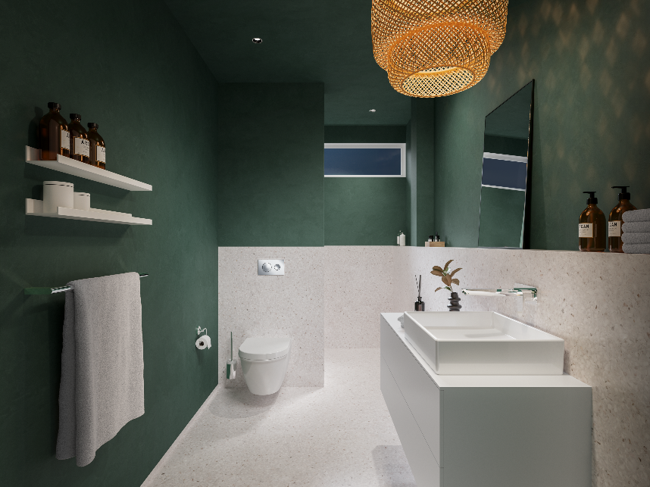

Foto (PR_hose bath_DE_2021_01.jpg):
Unsichtbar, aber sehr effektiv: Hinter der Wand befinden sich Vorwandinstallationselemente von Viega. Als Trennwand verkürzen sie optisch das Schlauchbad und schaffen dahinter Platz für eine bodengleiche Dusche. Rechts wurden die Elemente in einer halbhohen Variante eingesetzt. Sie nehmen die Wasserleitungen auf und bieten zusätzliche Ablagefläche. (Foto: Viega)

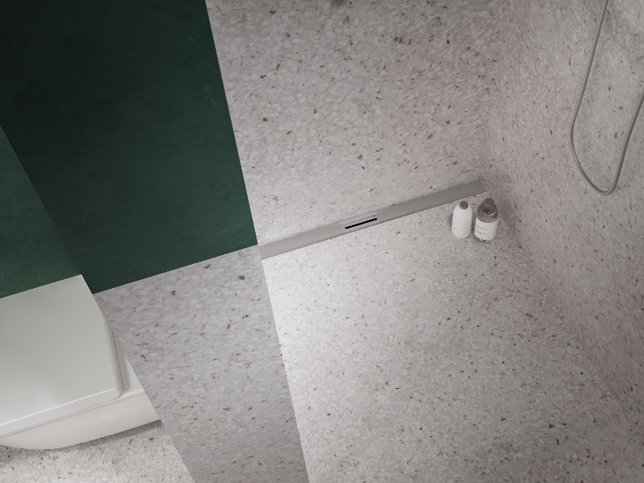

Foto (PR_hose bath_DE_2021_02.jpg):
Die Duschrinne „Advantix Cleviva“ von Viega kann auch direkt an der Wand platziert werden. Das schlanke Edelstahlprofil ist mit einem integrierten Gefälle ausgestattet. (Foto: Viega)

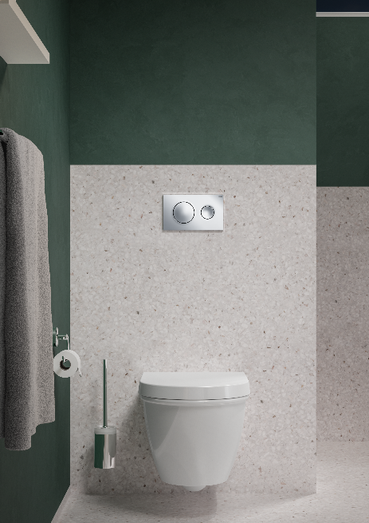

Foto (PR_hose bath_DE_2021_03.jpg):
Farbharmonie: Die WC-Betätigungsplatte von Viega integriert sich dezent in die Farbgestaltung, überzeugt aber dennoch mit einer eigenständigen Designsprache. (Foto: Viega)

Foto (PR_hose bath_DE_2021_04.jpg):
Farbliches Statement: Der mattschwarze Farbton der WC-Betätigungsplatte „Visign for Style 23“ zieht die Blicke auf sich. (Foto: Viega)

Foto (PR_hose bath_DE_2021_05.jpg):
Auch die Duschrinne „Advantix Cleviva“ ist in der Trendfarbe Mattschwarz erhältlich. (Foto: Viega)

Zum Unternehmen:
Viega: Technology meets Design
Nicht nur das edle Aussehen und das mehrfach preisgekrönte Design der „Viega Visign“-Produkte setzen in der modernen Badgestaltung immer wieder Akzente. Ausgezeichnet sind auch die ausgereifte Technik und der hohe Komfort. Eine individuelle Umsetzung moderner Wohlfühlbäder ermöglicht Viega mit einem umfangreichen Programm unter anderem an Duschrinnen, WC-Betätigungsplatten, Badewannengarnituren, elektronischen Wannenarmaturen sowie einer Vorwandtechnik, die äußerst flexibel ist. Komfort gepaart mit Design bietet „Viega Prevista“. Höhenverstellbare WC- und Waschtisch-Module sowie die Auswahl an designstarken WC-Betätigungsplatten machen das neue Vorwandprogramm zu einem Allrounder im Bad. Eine große Auswahl an Bad- und Bodenabläufen sowie Waschtisch-Siphons komplettiert das Angebot.

Farblich aufeinander abgestimmt und in spannenden Materialkompositionen realisieren Viega-Produkte gekonnt ein einheitliches Baddesign.

„Viega Visign“ gehört zu dem Produktprogramm „Vorwand- und Entwässerungstechnik“ der international tätigen Viega-Gruppe. Das Unternehmen zählt zu den führenden Herstellern von Installationstechnik.

